Description: Папинол – эффективное средство для удаления папиллом, бородавок, а также для излечения от папиллома вирусной инфекции. Отзывы врачей, данные клинических испытаний.
Препарат Папинол: отзывы, цены в аптеках, инструкция по применению
Ослабленный иммунитет является причиной многих болезней. Но если внутренние неполадки организма остаются скрытыми от посторонних глаз, то внешние признаки заболевания, особенно дерматологического, всегда на виду. Например, активность вируса папилломы человека проявляется тем, что на коже образуются мелкие или крупные сосочки – папилломы. Избавляться от них нужно обязательно, т.к. трение об одежду и воздействие внешних факторов повышает риск онкологического перерождения наростов.
Причины появления папиллом
- Передача половым путем папиллома вирусной инфекции.
- Пожатие рук.
- Посещение мест общественного пользования.
- Совместное пользование личными средствами гигиены (щипчики, полотенце).
- Процедуры в косметических салонах.
Но, как правило, не всегда это приводят к немедленному появлению папиллом и бородавок. Инфекция может попасть в организм через ссадины, раны и трещины на коже, но благодаря сильному иммунитету сохраняться, без внешнего проявления.
Наличие папиллом и бородавок, это не просто эстетическая проблема, но и серьезное заболевание, требующие лечения. При отсутствии надлежащего лечения, в конечном результате:
- все чаще возникает боль и зуд в пораженной области;
- при запущенной форме и хирургическом вмешательстве остаются шрамы и рубцы;
- возможно заражение окружающих людей;
- имеющиеся наросты могут перерасти в злокачественные опухоли.
Средство Папинол – лекарство № 1 от папиллом
«Папинол» – это революционный препарат для борьбы с ПВЧ и бородавками.
Эффекты и преимущества средства:
- отсутствие болевого синдрома;
- уничтожение ВПЧ;
- очищение крови и лимфы;
- отсутствие шрамов после лечения;
- нет побочных эффектов;
- параллельное устранение других дерматологических заболеваний.
Результативность комплекса
Воздействие компонентов состава обращено на усиление местного и общего иммунитета, а также на разрушение клетки вируса, с дальнейшей выработкой в организме защитных реакций относительно инфекции.
Комплекс состоит из двух средств, применение которых дает возможность:
- восстановить инфицированные клетки, очистить кожу;
- улучшить защитные силы организма и повысить иммунитет;
- очистить кровь и лимфу от ПВЧ;
- образовать защитный барьер для ПВЧ.
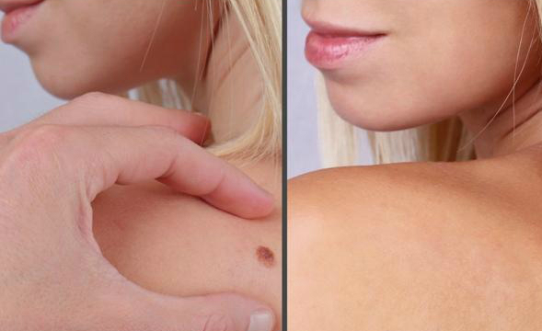
Инструкция
Средство имеет две формы выпуска: ампулы и концентрат.
- Ампулы для перорального приема. Содержимое ампулы растворит в 0,5 ст. воды и принимать один раз в сутки.
- Концентрат для наружного применения. Наносить средство необходимо точечно, по 1-2 капли на пораженный участок утром и вечером.
Для эффективной борьбы с бородавками и папилломами рекомендуется применять комплексный подход.
Натуральный состав и действующие компоненты
Применять внутрь |  | Наносить снаружи
Компонент | Свойства | Компонент | Свойства
Концентрат уснеи | - возобновление тканей;  - устранение шрамов и рубцов;  - активизация работы иммунной системы. | Красный перец | - борьба с болевым синдром;  - ускорение обмена веществ в тканях.
Живица кедра | - устранение воспалительных процессов;  - стимуляция местного иммунитета;  - заживление ран и микротрещин. | Кордицепс | - иммуностимулятор;  - снятие воспаления;  - улучшение общего состояния кожи;  - убивает ВПЧ в кожных покровах.
Деготь березы | - обеззараживание;  - снятие воспалений;  - восстановление пораженных тканей. | Корень окопника | - восстановление дермы в пораженных зонах;  - заживление ран;  - снятие воспалений;  - увлажнение кожных покровов.
Конопляное масло | - повышение иммунитета;  - регенерация кожных покровов;  - устранение ПВЧ. | Шишки туи | - снятие воспаления со слизистых оболочек;  - снятие воспаления;  - восстановление кожных покровов.
Масло орегано | - природный антисептик;  - восстановление и увлажнение кожных покровов. | Кора шелковицы | - устранение гнойных воспалений;  - заживление ран;  - природный антисептик;  - повышение местного иммунитета;  - улучшение метаболизма в кожных покровах.
Почему Папинол лучше аналогов?
Лекарство имеет массу преимуществ перед аналогичными средствами и салонными косметическими процедурами.
Среди основных необходимо отметить:
- натуральность и безвредность;
- мгновенное действие сразу же после первого применения;
- возможность использования даже у беременных и кормящих матерей;
- сертификаты качества;
- рекомендации ведущих дерматологов и косметологов России;
- легкость в применении;
Отзывы врачей-иммунологов
Матвей Викторович, иммунолог.
«ВПЧ — это признак слабой иммунной системы. Папинол — это натуральный витаминный комплекс. Благодаря препарату, уже на первой неделе приема повышается иммунитет, а, значит, начинают чернеть и засыхать бородавки. Уже многие мои пациенты всего за 4 недели применения препарата полностью избавились от уродливых образований.»
Елена Анисимова, иммунолог.
«Своим пациентам всегда рекомендую Папинол. Препарат благодаря своему системному действию. Эффективно справляется с ПВЧ в самые короткие сроки. И уже через месяц пациенты могут отметить гладкую кожу без патологий.
Где купить и цены в аптеке
Папинол – это препарат нового поколения, зарекомендовавший себя как эффективное средство в борьбе с папилломами, бородавками и прочими новообразованиями на коже. Но из-за своей стремительной популярности, все чаще можно наткнуться на некачественную продукцию. С целью обезопасить покупателя от фальсификата, производители занимаются продажей через официальный сайт, а не через аптеки и частные кабинеты.
Кроме того, покупая продукцию на официальном сайте, можно отлично сэкономить из-за отсутствия наценок и приобрести средство всего лишь за 558 рублей.

